Obec Radkovice
Zastupitelstvo obce Radkovice
Obecně závazná vyhláška obce Radkovice,
kterou se vydává požární řád obce Radkovice

Zastupitelstvo obce Radkovice se na svém zasedání konaném dne 9. 6. 2023 usnesením č. 2/2023 usneslo vydat na základě § 29 odst. 1 písm. o) bod 1 zákona č. 133/1985 Sb., o požární ochraně, ve znění pozdějších předpisů (dále jen „zákon o požární ochraně“), a v souladu s § 10 písm. d) a § 84 odst. 2 písm. h) zákona č. 128/2000 Sb., o obcích (obecní zřízení), ve znění pozdějších předpisů, tuto obecně závaznou vyhlášku (dále jen „vyhláška“):

Čl. 1
Úvodní ustanovení

(1) Tato vyhláška upravuje organizaci a zásady zabezpečení požární ochrany v obci.

(2) Při zabezpečování požární ochrany spolupracuje obec zejména s hasičským záchranným sborem kraje, občanskými sdruženími a obecně prospěšnými společnostmi působícími na úseku požární ochrany.

Čl. 2
Vymezení činnosti osob pověřených zabezpečováním požární ochrany v obci

- Ochrana životů, zdraví a majetku občanů před požáry, živelními pohromami a jinými mimořádnými událostmi na území obce Radkovice (dále jen „obec“) je zajištěna společnou jednotkou SDH Dolce zřízenou na základě smlouvy o sdružení prostředků uzavřené dne 28.12.2018 podle § 69a zákona o požární ochraně s obcí Dolce dle přílohy č. 4 a dalšími jednotkami požární ochrany uvedenými v příloze č. 1 této vyhlášky.

- K zabezpečení úkolů na úseku požární ochrany byly na základě usnesení zastupitelstva obce dále pověřeny tyto orgány obce:
- zastupitelstvo obce - projednáním stavu požární ochrany v obci minimálně 1 x za 12 měsíců nebo vždy po závažné mimořádné události mající vztah k zajištění požární ochrany v obci,
- starosta - zabezpečováním pravidelných kontrol dodržování předpisů a plnění povinností obce na úseku požární ochrany vyplývajících z její samostatné působnosti, a to minimálně 1 x za 12 měsíců.

Čl. 3
Podmínky požární bezpečnosti při činnostech a v objektech se zvýšeným nebezpečím vzniku požáru se zřetelem na místní situaci

Obec nestanoví se zřetelem na místní situaci žádné činnosti ani objekty se zvýšeným nebezpečím vzniku požáru ani podmínky požární bezpečnosti vztahující se k takovým činnostem či objektům.

Čl. 4
Způsob nepřetržitého zabezpečení požární ochrany v obci

- Přijetí ohlášení požáru, živelní pohromy či jiné mimořádné události na území obce je zabezpečeno systémem ohlašoven požárů uvedených v čl. 6.

- Ochrana životů, zdraví a majetku občanů před požáry, živelními pohromami a jinými mimořádnými událostmi na území obce je zabezpečena společnou jednotkou požární ochrany SDP Dolce.

Čl. 5
Kategorie společné jednotky požární ochrany, její početní stav a vybavení

- Kategorie, početní stav a vybavení společné jednotky požární ochrany (čl. 2 odst. 1) jsou uvedeny v příloze č. 2 vyhlášky.

- Členové společné jednotky požární ochrany se při vyhlášení požárního poplachu dostaví ve stanoveném čase do požární zbrojnice v obci Dolce anebo na jiné místo, stanovené velitelem jednotky.

Čl. 6
Přehled o zdrojích vody pro hašení požárů a podmínky jejich trvalé použitelnosti

- Vlastník nebo uživatel zdrojů vody pro hašení požárů je povinen tyto udržovat v takovém stavu, aby bylo umožněno použití požární techniky a čerpání vody pro hašení požárů⁸.

- Zdroje vody pro hašení požárů stanoví kraj svým nařízením⁷. Zdroje vody pro hašení požárů na území obce jsou uvedeny v příloze č. 3 vyhlášky.

- Obec nad rámec nařízení kraje nestanovila další zdroje vody pro hašení požárů.

Čl. 7
Seznam ohlašoven požárů a dalších míst, odkud lze hlásit požár
a způsob jejich označení

- Obec zřídila následující ohlašovnu požárů, která je trvale označena tabulkou „Ohlašovna požárů”: Budova obecního úřadu na adrese Radkovice 65.

- Požár lze také hlásit na telefonním čísle HZS č. „150” či „112“.

Čl. 8
Způsob vyhlášení požárního poplachu v obci

Vyhlášení požárního poplachu v obci se provádí:
- signálem „POŽÁRNÍ POPLACH”, který je vyhlašován přerušovaným tónem sirény po dobu jedné minuty (25 sec. tón – 10 sec. pauza – 25 sec. tón) nebo
- signálem „POŽÁRNÍ POPLACH”, vyhlašovaným v obecním rozhlasu (napodobuje hlas trubky, troubící tón „HO – ŘÍ”, „HO – ŘÍ”) po dobu jedné minuty (je jednoznačný a nezaměnitelný s jinými signály)
- v případě poruchy technických zařízení pro vyhlášení požárního poplachu se požární poplach v obci vyhlašuje dopravním prostředkem vybaveným audiotechnikou.

Čl. 9
Účinnost

Tato vyhláška nabývá účinnosti počátkem patnáctého dne následujícího po dni jejího vyhlášení.

............................. ...................................
Jaroslav Beneš Alena Bradová
místostarosta starostka

Příloha č. 1 k obecně závazné vyhlášce č. ../2023, kterou se vydává požární řád
Seznam sil a prostředků jednotek požární ochrany z požárního poplachového plánu Plzeňského kraje.

Příloha č. 2 k obecně závazné vyhlášce č. ../2023, kterou se vydává požární řád
Požární technika a věcné prostředky požární ochrany společné jednotky požární ochrany.

Příloha č. 3 k obecně závazné vyhlášce č. ../20.., kterou se vydává požární řád
- Přehled zdrojů vody určených pro hašení požárů (výpis z nařízení kraje)
- Plánek obce s vyznačením zdrojů vody pro hašení požárů, čerpacích stanovišť a směru příjezdu k nim.

Příloha č. 4 k obecně závazné vyhlášce č. ../20.., kterou se vydává požární řád
Smlouva o sdružení prostředků uzavřené dně 28. 12. 2018 podle § 69a zákona o požární ochraně s obcí Dolce

Příloha č. 1 k obecně závazné vyhlášce č. ../2023, kterou se vydává požární řád

Seznam sil a prostředků jednotek požární ochrany
podle požárního poplachového plánu Plzeňského kraje
(1) Seznam sil a prostředků jednotek požární ochrany pro první stupeň poplachu obdrží ohlašovnu požáru obce a právnické osoby a podnikající fyzické osoby, které zřizují jednotku požární ochrany.
(2) V případě vzniku požáru nebo jiné mimořádné události jsou pro poskytnutí pomoci v katastru obce určeny podle stupně požárního poplachu následující jednotky požární ochrany:

stupeň pož. poplachu | první jednotka PO | druhá jednotka PO | třetí  jednotka PO
I. stupeň | JSDH Dolce | JSDH Přeštice | HZS Přeštice

Příloha č. 2 k obecně závazné vyhlášce č. ../2023, kterou se vydává požární řád

Požární technika a věcné prostředky požární ochrany společné jednotky požární ochrany.

Dislokace JPO | Kategorie JPO | Počet členů | Minimální počet členů  v pohotovosti
Dolce | V. | 11 | 4

Požární technika a věcné prostředky PO | Počet
Cisternové auto Š – 706, Cas. 25 – RTHP, rok výroby 1981  SPZ 79-98, | 1
Požární stříkačka PPS 12 | 1
Požární stříkačka PPS 16 | 1

Příloha č. 3 k obecně závazné vyhlášce č. ../2023, kterou se vydává požární řád

- Přehled zdrojů vody určených pro hašení požárů z nařízení kraje

Typ zdroje vody | Název | Kapacita | Čerpací stanoviště | Využitelnost
víceúčelové | Koupaliště v obci Kucíny | 400 m³ | v prostoru skokanských můstků | celoroční

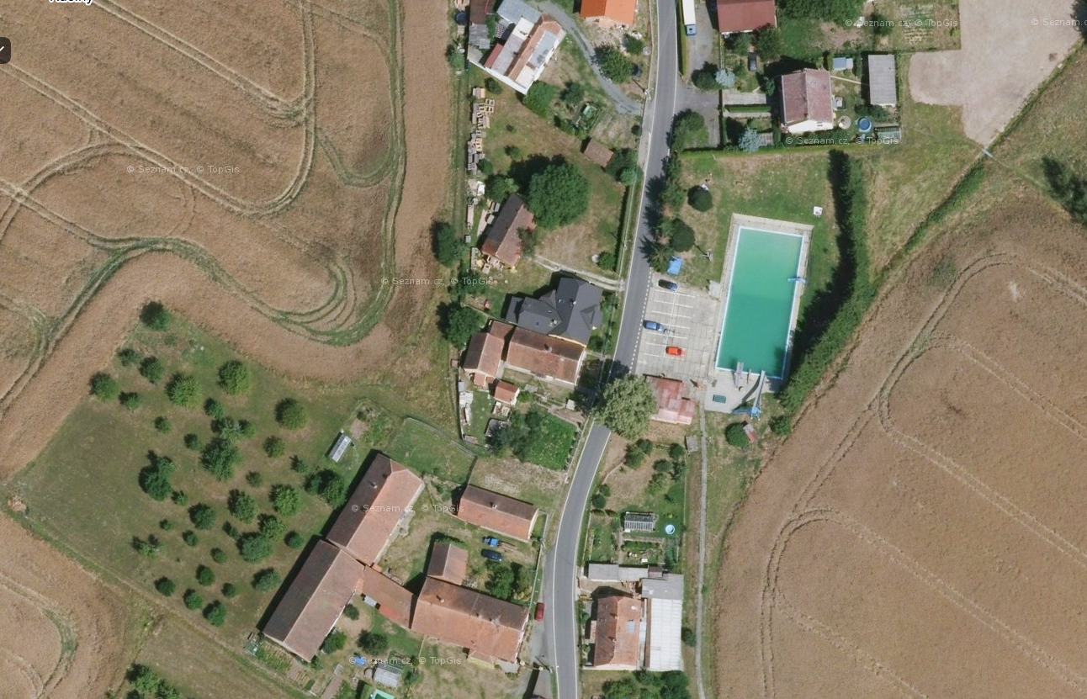

- Plánek obce s vyznačením zdrojů vody pro hašení požárů, čerpacích stanovišť a směru příjezdu k nim

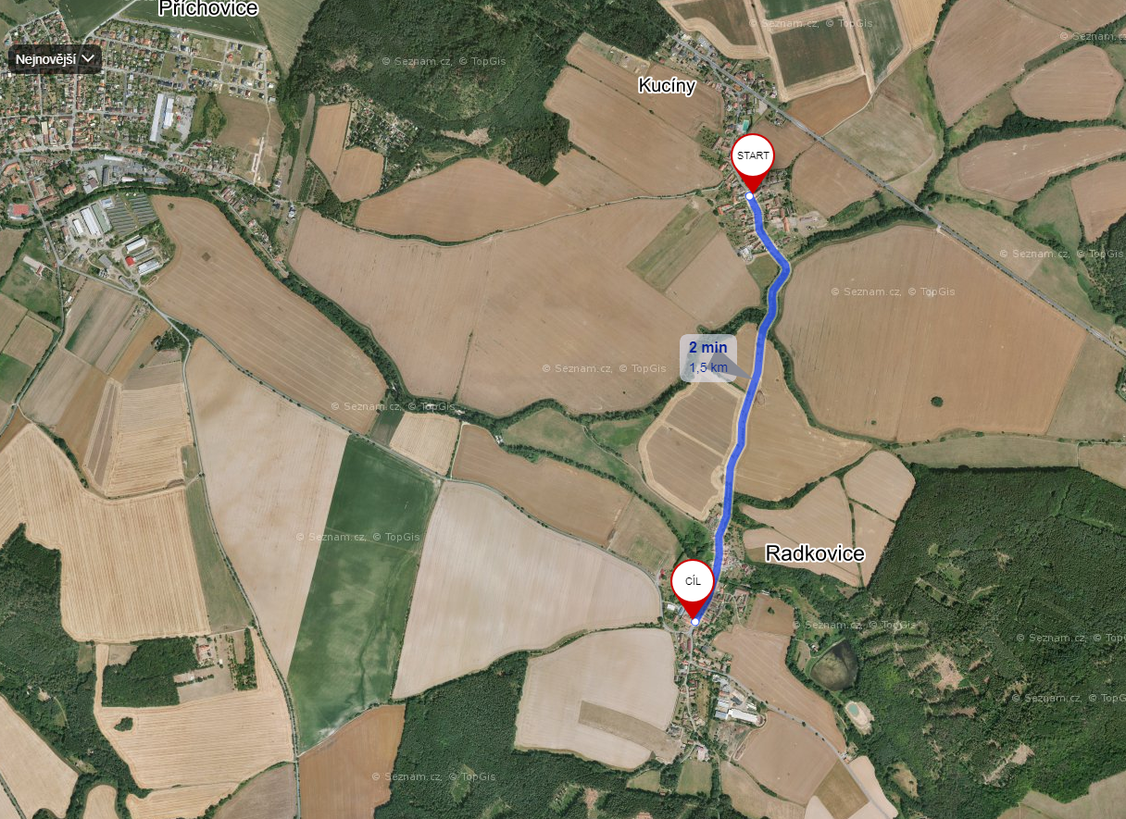

Příloha č. 4 k obecně závazné vyhlášce č. ../2023, kterou se vydává požární řád

Smlouva o sdružení prostředků uzavřené dne 28.12.2018 podle § 69a zákona o požární ochraně s obcí Dolce.

